中山大学社区居民求助系统项目组
Error: Reference source not found
——需求规格说明书

拟 制 人
审 核 人
批 准 人

中山大学社区居民求助系统项目组 版权所有© 2026
文档编号
SYSU-201407-1
文档版本
1.0
修订历史
日期 | 版本号 | 描述 | 作者
2014/07/02 | 1.0 | 初始草案，目录结构待完善 | 钟鑫
审核与批准
审核日期 | 审核人 | 批准日期 | 批准人
保密说明
本文档属商业机密文件，文档中的所有信息均为中山大学社区居民求助系统项目组机密信息，仅供客户单位名称内部使用。务必妥善保管并且仅在与项目有关人员范围内使用，未经中山大学社区居民求助系统项目组明确做出的书面许可，不得为任何目的、以任何形式或手段（包括电子或机械复印、录音或其他形式）对本文档的任何部分进行复制、存储、引入检索系统或者传播。
特别声明
尽管中山大学社区居民求助系统项目组已经尽力使本文档内容完整和有效，但仍可能有不够准确的地方或印刷错误。若有变化，中山大学社区居民求助系统项目组将对有关内容进行相对应的调整，并在本文档未来版本中体现。Error: Reference source not found
Error: Reference source not found
目 录
1 引言 5
1.1 编写目的 5
1.2 文档约定 5
1.3 阅读指引 5
1.4 参考资料 6
2 项目概述 7
2.1 项目背景 7
2.2 社区居民求助 7
2.3 项目范围 7
2.3.1 业务范围 7
2.3.2 用户角色与职责 7
2.4 组织架构管理 8
2.5 技术总体要求 8
2.6 术语表 8
3 业务需求 9
3.1 总体业务需求概述 9
3.2 管理用户 10
3.3 管理求助信息 11
3.4 管理援助信息 13
3.5 管理评分和积分 16
3.6 一键报警 17
3.7 结束求助 18
3.8 总结评价 19
3.9 发布援助信息 20
3.10 实施帮助 21
3.11 用户注册 22
3.12 用户登录 23
3.13 用户身份认证 24
3.14 邀请机构 25
4 数据需求 27
4.1 概念模型 27
4.2 数据的界面显示示例 27
5 外部系统接口需求 27
6 非功能性需求 27
附录A：术语表 28
附录B：概念模型 30
附录C：用例模型 32
用例图及用例文档目录 32
附录D：流程图/活动图 34
附录E：状态图 36
附录F：用例图 36
附录G：ER图 38

引言

编写目的
本文档是针对安全组“社区居民求助系统”编制的。编制本需求规格说明书的目的是：在开发人员与客户充分交流、共同明确了项目的范围和边界的基础上，精确地阐述本系统所必须提供的功能、性能以及它所要考虑的限制条件。
本文档是系统规划、设计、实现、测试以及用户文档（操作手册）的基础，但不包括这些后续过程的细节。
本文档的作用是提交给甲方由相关科室进行初步评审，乙方项目组将依据评审意见进行修改，提交给甲方进行终审，终审签字后的《需求规格说明书》将替代客户提供的原始需求。系统的设计、实现将以终审后的《需求规格说明书》为基础开展。

文档约定
本需求文档在描述需求时使用了与本系统应用相关的业务术语，以及一些软件工程中的技术方法、模型及术语。有关这些术语的解释参见附录2：系统术语。
文中的需求主要是以用例文档的形式组织的，在用例文档中存在以下约定：
- 业务规则（Rule）：用例文档中的业务规则在“业务规则”栏集中描述，用例文档中涉及业务规则的地方使用以大写字母R开头的标注，例如：R2代表须参考本用例文档业务规则栏中的第2条内容；
- 说明（Comment）：类似业务规则的标注方式，例如：C2代表须参考本用例文档说明栏中的第2条内容；
- 问题：用于提出对需求中尚未确定的问题。标注方式为 ?1、?2、…。

阅读指引
请读者在阅读第三章“业务需求”前先了解附录“术语表”对有关术语的解释和定义。

参考资料
编号 | 参考资料 | 提供者
1

项目概述

项目背景
在当今社会缺少人情味的情况下，搭建一个信息平台为热心人和需要帮助的弱势群体提供机会。

社区居民求助
这是一个以公益为目的的系统，旨在以软件技术为社区居民（尤其是老弱病残人士）、社区保安、社区诊所、志愿者组织等搭建一个便捷的信息平台。通过手机等智能终端和强大的后台服务相结合，让需要者能够一键获得最快速、最专业、最可靠的帮助。项目的理念是：让帮助更简单！

项目范围

业务范围
- 社区居民
- 附近的帮客
- 相关机构
- 亲友

用户角色与职责
角色 | 职责 | 备注

组织架构管理
根据业务流程，系统应支持如下体系结构。

技术总体要求

术语表
系统有关业务术语及系统术语参见附录A：术语表。

业务需求

总体业务需求概述
系统总体业务需求如图3-1所示。
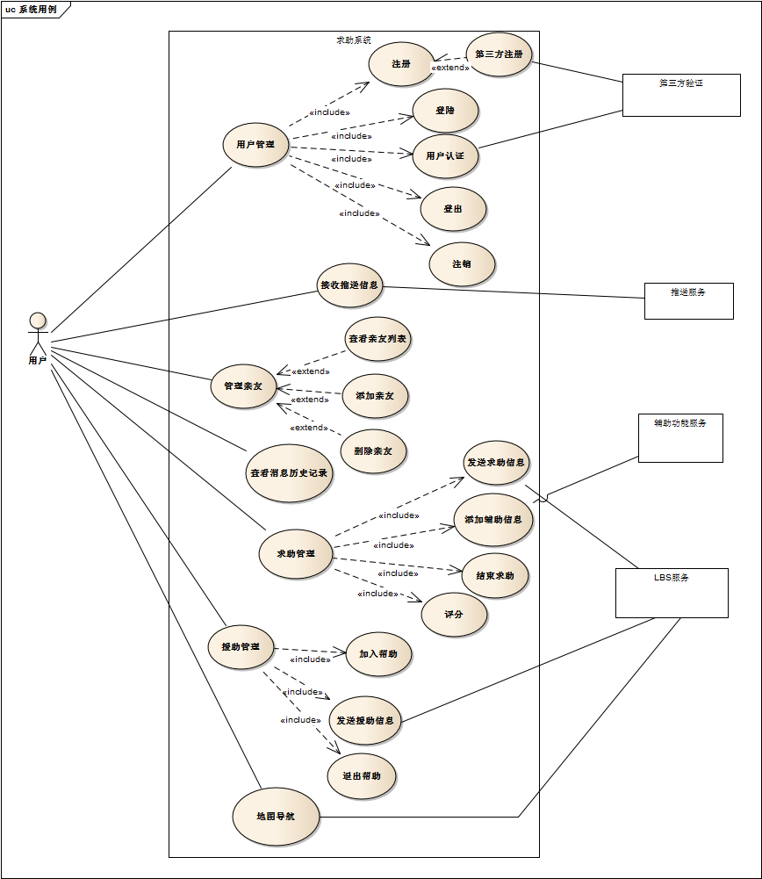
图3-1：系统总体业务需求

管理用户
用例编号 | 001 |  | 优先级 | 高 | 版本 | 草稿
用例名称 | 管理用户（包括子用例绑定亲友、注册）
简要描述 | 系统对于用户的管理（注册，登陆，删除（注销），修改用户信息，绑定亲友）
上下文图 | 系统用例图：
主执行者 | 系统，用户，第三方验证
触发事件 | 用户操作
前置条件 | 略
基本/典型流程：
- 用户填写注册信息，点击注册按钮注册，系统进行第三方验证等，用户等待
- 注册成功后，用户填写用户信息，点击登录按钮登陆，后台进行登陆验证
- 登陆成功后，点击亲友绑定，输入亲友id查询，选择对应亲友，点击绑定，后台进行绑定操作,绑定成功后返回绑定列表
- 用户修改用户信息，点击提交，后台进行用户信息的更新，前台显示更新后的数据
5.用户可能想进行注销用户操作，进入注销
可选/异常流程：
1a.用户注册信息第三方验证失败:
1a1.系统返回注册失败以及验证失败原因，提示用户
1a2.返回到步骤1继续
2a.用户登录失败：
2a1.系统返回登录失败的原因（用户名不存在，密码错误），提示用户
2a2.返回到步骤2继续
3a.亲友id不存在：
3a1.系统返回查询失败的错误信息，提示用户重新输入亲友id
活动模型 |  | - 流程图/活动图：········；  - 状态图：用户状态图；
后置条件 |  | 略
业务规则 |  | - 用户定义为使用社区互助应用的所有人（包括在具体求助事件中的求助者、亲友、帮客）  - 第三方验证利用身份证等能证明用户的资料验证
其它说明
存在问题
用户状态图：
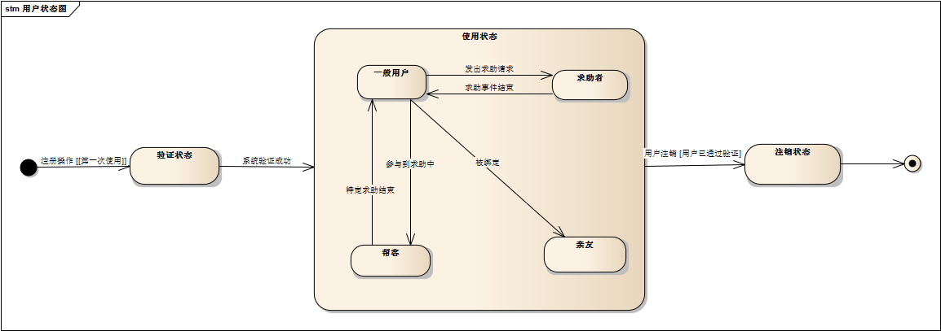

管理求助信息

用例编号 | 002 |  | 优先级 | 高 | 版本 | 草稿
用例名称 | 管理求助信息
简要描述 | 系统管理所有求助信息，支持包括新建、删除、查看和推送求助信息。
上下文图 | 系统用例图
主执行者 | 系统
触发事件 | 略
前置条件 | 系统正常运行
基本/典型流程：
1．系统收到一条求助信息
2．系统保存求助信息并将其绑定到求助者用户
3. 系统收到删除求助信息请求
4. 系统删除对应求助信息及其绑定
5. 系统收到求助信息推送请求
6. 系统获取求助信息对应的附近的帮客和亲友、相关机构等用户信息
7. 系统将求助信息推送给事件相关的用户
8. 系统收到查看求助信息请求
9. 系统发送对应求助信息
可选/异常流程：
4.a 重复删除求助信息：
4a1 提示用户求助信息已删除
7.a 网络故障：
7a1 推送失败，提示用户重新推送

活动模型
后置条件 |  | 略
业务规则 |  | 及时推送求助信息
其它说明
存在问题 |  | 坏人故意发布求助信息，侵害前来帮助的帮客

用例编号 | 003 |  | 优先级 | 高 | 版本 | 草稿
用例名称 | 推送求助信息
简要描述 | 系统根据求助信息，把求助信息的内容推送给帮客、亲友和相关机构，提供给用户查看。
上下文图 | 系统用例图
主执行者 | 系统（社区求助系统）
触发事件 | 略
前置条件 | 系统无故障正常运行
基本/典型流程：
1. 系统收到一条新的“求助信息”。
2. 系统获取“求助信息”所对应的“求助者”的位置信息，并保存。
3. 系统根据求助信息来获取帮客信息，亲友信息和相关机构信息，并保存。
- 系统把该条“援助信息”推送到所有对应用户。
- 用例结束。
可选/异常流程：
1a. 收到无效的“求助信息”：
1a1. “援助信息”没有绑定对应的“求助者”信息，视为无效信息，系统自动生成“错误信息”返回给“帮客”客户端。
1a2. 用例回到基本流程步骤1继续

3a. 系统发现“求助者”周围没有用户：
3a1. 系统根据“求助者”的位置信息，发现周围没有其它用户，则用例直接到基本流程步骤5，用例结束。
活动模型
后置条件 |  | 略
业务规则 |  | 推送信息推送给亲友
其它说明
存在问题

管理援助信息
用例编号 | 004 |  | 优先级 | 高 | 版本 | 草稿
用例名称 | 管理援助信息
简要描述 | 针对某一求助事件，系统管理所有参与帮助的帮客们所发布的援助信息，支持包括新建、删除、查看和推送援助信息。
上下文图 | 系统用例图
主执行者 | 系统
触发事件 | 帮客参与某一求助事件，并发布了援助信息
前置条件 | 系统正常运行
基本/典型流程：
1．系统收到一条援助信息
2．系统保存援助信息并将其绑定到特定的求助信息
3. 系统收到删除援助信息请求
4. 系统删除页面中对应援助信息
5. 系统收到援助信息推送请求
6. 系统获取求助信息对应的附近的帮客和亲友等用户信息
7. 系统将援助信息推送给事件相关的用户
8. 系统收到查看援助信息请求
9. 系统发送对应于求助信息的援助信息
可选/异常流程：
2.a /9.a求助信息有误：
2a1/9a1 提示用户求助信息不存在。
4.a 重复删除援助信息：
4a1 提示用户援助信息已删除
7.a 网络故障：
7a1 推送失败，提示用户重新推送
9b 援助信息很多：
9b1 系统发送部分最新援助信息
9b2 用户请求更多援助信息
9b3 系统按时间顺序分页发送更多援助信息

活动模型
后置条件 |  | 数据库中正确存储求助事件相关的援助信息，周围的人及时收到推送的援助信息。
业务规则 |  | 及时更新帮客们发送的援助信息
其它说明
存在问题 |  | 坏人滥发援助信息，错误引导帮客，使得求助人得不到真正的帮助

用例编号 | 005 |  | 优先级 | 高 | 版本 | 草稿
用例名称 | 推送援助信息
简要描述 | 系统根据“帮客”发布的援助信息（到达时间、携带的工具等内容），把援助信息的内容推送给“求助者”周围帮客，亲友，相关机构。
上下文图 | 系统用例图
主执行者 | 系统（社区求助系统）
触发事件 | “帮客”针对特定的求助信息发布相应的“援助信息”。
前置条件 | 系统无故障正常运行，并且有新的“援助信息”生成。
基本/典型流程：
1. 系统收到一条新的“援助信息”。
2. 系统获取“援助信息”所对应的“求助者”的位置信息，并保存。
3. 系统根据信息获取“求助者”周围帮客、亲友与相关机构，并保存。
- 系统把该条“援助信息”推送到所有周围帮客、亲友与相关机构，提供给用户查看。
- 用例结束。
可选/异常流程：
1a. 收到无效的“援助信息”：
1a1. “援助信息”没有绑定对应的“求助者”信息，视为无效信息，系统自动生成“错误信息”返回给用户客户端。
1a2. 用例回到基本流程步骤1继续
步骤5，用例结束。
活动模型
后置条件 |  | 周围帮客，亲友，相关机构成功接收。
业务规则 |  | 推送信息推送给“求助者”周围帮客、亲友与相关机构。
其它说明
存在问题

管理评分和积分

用例编号 | 006 |  | 优先级 | 高 | 版本 | 草稿
用例名称 | 管理评分/积分
简要描述 | 帮客帮助求助人后，求助人或其亲友可以根据他对帮客的满意程度进行评分，系统再根据相关规则给帮客添加相应积分。
上下文图 | 系统用例图：图3-4
主执行者 | - 评分——求助人或其亲友；  - 积分——系统。
触发事件 | 求助人结束求助
前置条件 | 事件结束，帮客完成援助工作
基本/典型流程：
1. 求助人按下“结束求助”按钮结束事件，事件结束后显示出援助信息的列表，初始援助列表中的所以援助信息的边框都是灰色的，代表未评分；
2. 求助人点击一个援助信息进入该帮客的评分页面，页面显示该帮客的个人信息和评分星级（最多10个星）；
3. 求助人根据满意度给帮客评分，例如满意度为9，就按下从左到右的第9个星星；
4. 求助人按“保存”按钮保存评分并回到援助列表，已评分援助信息的边框显示为绿色；
5. 重复步骤2~4直到参与援助的帮客都得到了评分；
6. 系统根据相关规则给每个帮客相应的积分，用例结束。
可选/异常流程：
1a. 亲友帮求助人评分：
1a1 在援助信息列表中选择援助信息，评分。

2a．参与援助的人太多：
2a1． 求助人可选择“一键评分”。

2b. 求助人没有立即评分，而是按“返回”按钮退出：
2b1. 在该事件中的帮客处于未评分状态，系统积分根据相应规则给出（例如，若相应规则规定未评分帮客不能得到积分，则直到求助人评分为止，该事件中的帮客都不能得到积分）。

5a．求助人给部分援助者评分之后按“返回”或“退出”按钮退出系统：
5a1． 系统积分根据相应规则给出（例如，若相应规则规定只有相应事件中所有帮客都得到评分后系统才能给出积分，则直到求助人评分为止，该事件中的帮客都不能得到积分；若相应规则规定某帮客得到评分后就能得到相应积分，则系统会给已评分帮客相应积分）。

活动模型
后置条件 |  | - 某事件中的所有帮客得到评分；  - 所有帮客得到相应积分。
业务规则 |  | 1、评分只能由求助人及其亲友给出。
其它说明
存在问题

一键报警
用例编号 | 007 |  | 优先级 | 高 | 版本 | 草稿
用例名称 | 一键报警
简要描述 | 求助者发布一键报警信息，系统自动推送给相关亲友等，若失败，则返回提示信息。
上下文图 | 系统用例图
主执行者 | 求助者（Main actor）  亲友  帮客  相关机构
触发事件 | 略
前置条件
基本/典型流程：
- 一键报警，发布灾情
- 推送至亲友、帮友、相关机构
- 返回报警成功，结束
可选/异常流程：
1a.网络错误：
返回网络错误提示，结束
2a.无亲友：
返回成功推送给帮友和消防机构，但无亲友，结束。
活动模型
后置条件
业务规则
其它说明
存在问题

结束求助

用例编号 | 008 |  | 优先级 | 高 | 版本 | 草稿
用例名称 | 结束求助
简要描述 | 求助者发布结束帮助信息，提示系统帮助已经结束，若失败，返回提示信息。
上下文图
主执行者 | 求助者（Main actor）  亲友  帮客  消防机构
触发事件 | 略
前置条件
基本/典型流程：
- 点击结束求助，通知已经获得帮助
- 返回结束成功
可选/异常流程：
1a.网络错误：
返回网络错误提示，结束
活动模型
后置条件
业务规则
其它说明
存在问题

总结评价

用例编号 | 009 |  | 优先级 | 高 | 版本 | 草稿
用例名称 | 总结评价
简要描述 | 求助者发布总结评价，对获得的帮助和帮助者打分，系统将自动给帮助者赠送积分，最后求助者撰写评价总结，若失败，系统返回提示信息。
上下文图
主执行者 | 求助者（Main actor）  亲友  帮客  消防机构
触发事件 | 略
前置条件 | 监测记录表所在半月/月的统计报表未生成。
基本/典型流程：
- 给帮客评分，描述帮助效果
- 系统给帮客积分
- 求助者发布总结，结束
可选/异常流程：
1a.网络错误：
返回网络错误提示，结束
1b.评价字数不足：
提示字数不足，返回1
3a.求助者未发布总结就终止：
提示发布总结，返回3
活动模型
后置条件
业务规则
其它说明
存在问题

发布援助信息

用例编号 | 010 |  | 优先级 | 高 | 版本 | 草稿
用例名称 | 发布援助信息
简要描述 | 帮客若发现求助信息，可以共享或发布援助信息，让更多人知道这个求助信息。若发布失败，系统返回提示信息。
上下文图
主执行者 | 帮客
触发事件 | 略
前置条件
基本/典型流程：
- 接收求助信息
- 发布/共享援助信息，结束
可选/异常流程：
2a.发布失败：
返回失败提示，提示是否重新发布或实施救援，结束
活动模型
后置条件
业务规则
其它说明
存在问题

实施帮助

用例编号 | 011 |  | 优先级 | 高 | 版本 | 草稿
用例名称 | 实施帮助
简要描述 | 亲友或帮客得到求助信息后，实施帮助，通知系统告知求助者有人来帮助他，并且帮助者可以用地图导航到达目的地，若失败，返回提示信息。
上下文图
主执行者 | 亲友  帮客
触发事件 | 略
前置条件
基本/典型流程：
- 接收求助信息
- 通知求助者实施帮助
- 导航到目的地（可选）
- 完成帮助，结束
可选/异常流程：
2a. 通知求助者失败:
- 通知求助者实施帮助
- 系统返回信息递送失败
- 提示是否重新发送或放弃帮助，结束
2b. 援助已结束:
- 通知求助者实施帮助
- 系统提示援助已经结束
- 取消援助，结束
活动模型
后置条件
业务规则
其它说明
存在问题

用户注册

用例编号 | 012 |  | 优先级 | 高 | 版本 | 草稿
用例名称 | 用户注册
简要描述 | 用户在社区求助系统注册
上下文图 | 系统用例图
主执行者 | 系统（社区求助系统）
触发事件 | 用户注册
前置条件 | 安装客户端
基本/典型流程：
- 用户使用第三方平台登陆
- 第三方平台登陆成功
- 系统为用户分配个人空间，提取第三方用户信息，保存用户注册信息，用户可以编辑和查看，或进行其他各种操作
- 结束
可选/异常流程：
2a. 第三方平台登录失败
2a1. 用户提供的第三方平台信息错误
2a2. 返回第一步重新进行
活动模型
后置条件
业务规则
其它说明 |  | 这个流程看起来像是登陆，但是与登陆不同的是，这里需要提取第三方的用户信息，并且将用户保存到系统
存在问题

用户登录

用例编号 | 013 |  | 优先级 | 高 | 版本 | 草稿
用例名称 | 用户登录
简要描述 | 用户登录客户端
上下文图 | 系统用例图
主执行者 | 系统（社区求助系统）
触发事件 | 用户登陆
前置条件 | 用户已注册
基本/典型流程：
- 用户使用第三方平台登录
- 第三方平台登录成功
- 显示用户信息，用户可以编辑和查看，或进行其他各种操作
- 结束
可选/异常流程：
2a. 第三方平台登录失败
2a1. 用户提供的第三方平台信息错误
2a2. 返回第一步重新进行
2b. 用户未注册
2b1. 本地没有保存用户信息
2b2. 为用户注册
活动模型
后置条件
业务规则
其它说明 |  | 这个流程与注册很相似，但此时系统已经保存用户。如果用户没有保存，就将按照注册处理，两者之前的步骤是相同的。
存在问题

用户身份认证

用例编号 |  |  | 优先级 | 高 | 版本 | 草稿
用例名称 | 用户身份认证
简要描述 | 用户提供自己的身份信息，申请实名认证
上下文图 | 系统用例图
主执行者 | 系统（社区求助系统）
触发事件 | 用户申请实名认证
前置条件 | 用户已注册并登陆
基本/典型流程：
- 用户登陆成功
- 用户提供身份信息
- 系统检查身份信息
- 系统确认身份信息
- 用户身份已确认
- 结束
可选/异常流程：
1a. 用户登录失败
1a1. 用户没注册
1a2. 为用户注册
3a. 用户取消操作
3a1. 用户因某些原因取消操作
3a2. 结束
4a. 实名认证失败，有多种原因，比如身份信息不完整，身份信息残缺，假身份，过期身份等，系统拒绝认证。
4a1. 认证失败
4a2. 结束
活动模型
后置条件
业务规则
其它说明 |  | 实名认证是许多操作的前提条件
存在问题

邀请机构

用例编号 |  |  | 优先级 | 高 | 版本 | 草稿
用例名称 | 邀请服务机构加入系统
简要描述 | 系统工作人员与服务机构，如警局、医院、消防局、社区安保等，建立合作关系，邀请其加入系统
上下文图 | 用户及服务机构参与系统
主执行者 | 系统工作人员
触发事件 | 系统工作人员发出邀请
前置条件
基本/典型流程：
- 系统工作人员与服务机构签订合约，约定服务机构加入社区帮助计划
- 工作人员将该服务机构加入可用服务机构列表，添加必要信息
- 结束
可选/异常流程：
2a. 服务机构拒绝合作
2a1. 服务机构拒绝加入计划
2a2. 结束
3a. 服务机构已经加入计划，但是后来退出计划
3a1. 服务机构退出
3a2. 工作人员删除服务机构条目
3a3. 结束
活动模型
后置条件
业务规则
其它说明
存在问题

数据需求

概念模型
概念模型又称领域模型。
本系统的概念模型如附录B所示。

数据的界面显示示例

外部系统接口需求

非功能性需求

附录A：术语表
业务术语目录：
编号 | 业务术语
1
2
3
4
5
6
7
8
9
10
11

技术术语目录：
编号 | 技术术语
1

术语解析：

附录B：概念模型

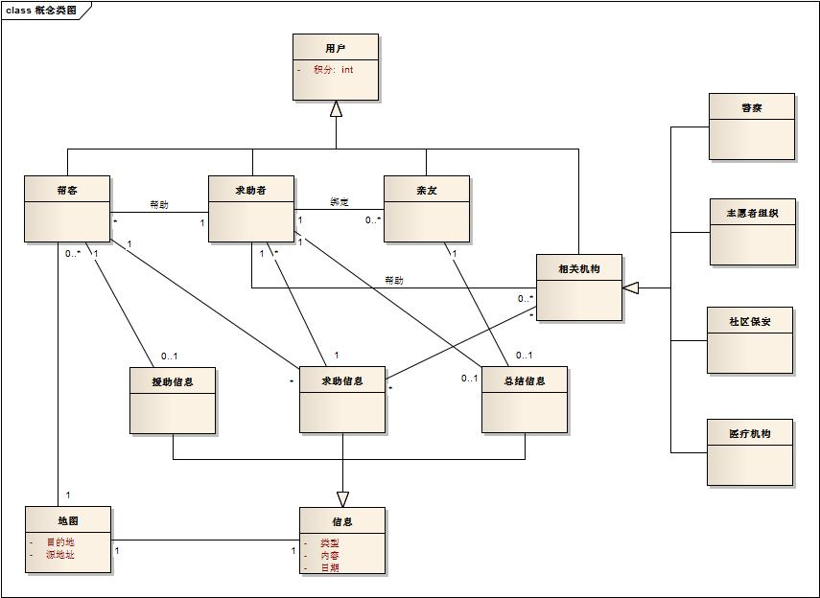

附录C：用例模型

用例图及用例文档目录
编号 | 用例图及用例文档

附录D：流程图/活动图

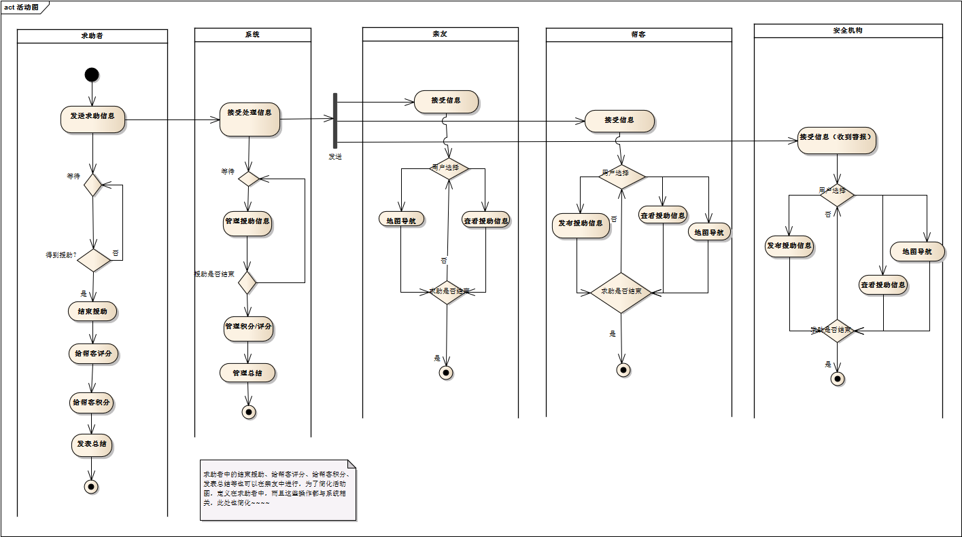

附录E：状态图
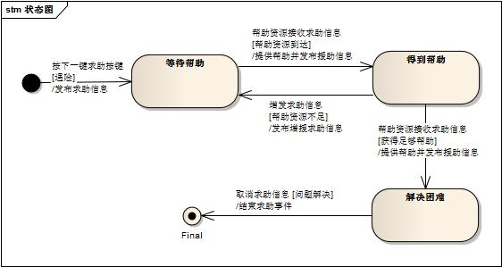

附录F：用例图

附录G：ER图
